1) conocido los lados a= 20 m y b = 12 m de un triangulo rectangulo. Hallar los datos restantes:

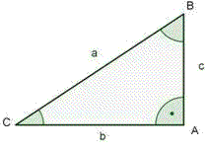
2) conocido el ángulo B = 60° y el lado c= 15 m, hallar los datos restantes:
3) Hallar los lados a y b de un triangulo rectángulo sabiendo que, c= 5m y C = 45 °

4) Hallar los datos faltantes de un triangulo rectángulo a = 9 m y c= 7 m

5) De un triángulo sabemos que: a = 6 m, B = 45° y C = 105°. Calcula los restantes elementos.
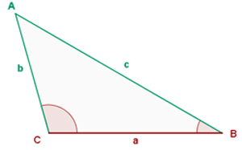

6) De un triángulo sabemos que: a = 10 m, b = 7 m y C = 30°. Calcula los restantes elementos.
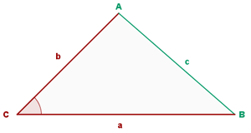

7) Resuelve el triángulo de datos: a = 15 m, b = 22 m y c = 17 m.
